目 录
1、设备简介 - 1 -
2、设备参数 - 1 -
2.1设备参数 - 1 -
2.2工作环境要求 - 1 -
3、设备概况 - 2 -
4、功能描述 - 3 -
5、软件功能 - 3 -
5.1登录界面： - 4 -
5.2软件主界面： - 4 -
5.3产品参数 - 5 -
5.3.1设备校零 - 6 -
5.3.2 产品型号配置 - 6 -
5.3.3 选择产品型号： - 8 -
5.4 设备参数 - 9 -
5.5 设备管理 - 10 -
5.5.1 转速 - 10 -
5.5.2 校零 - 11 -
5.6 用户管理 - 11 -
5.7报警开关 - 13 -
5.8 大屏开关 - 14 -
附录 - 15 -

1、设备简介
LPBJ900.1型测头间距可调式测径仪（以下称本设备）可广泛应用于工业场合棒材、管材的外径测量，可以实现生产时的连续在线动态测量和静态测量。本设备采用进口高精度传感器，工业计算机分析和计算测量结果，具有响应速度快、测量精度高和可靠性能好等优点。

2、设备参数

2.1设备参数
测量范围（mm）： φ200～φ900
被测物直径（mm）： φ273～φ850
测量精度（mm）： ≤0.1
测量频率（Hz）： 500
设备外形尺寸（mm） 2351×460×1862

2.2工作环境要求
1）电源电压（V） ：AC 220±15% ，50Hz
2）环境温度（℃）：-15～45
3）环境湿度 (％rh) ： ≤ 90（不结露）

3、设备概况
本设备由测量车主体、大屏和控制柜组成。测量车采用门式结构，内置可移动式光电测头，测头位置可根据产品型号灵活调整。
机柜包含有供电电路、报警电路和工控机。系统由工控机执行测量任务，并通过显示器终端、LED大屏和声光报警系统输出测量结果。
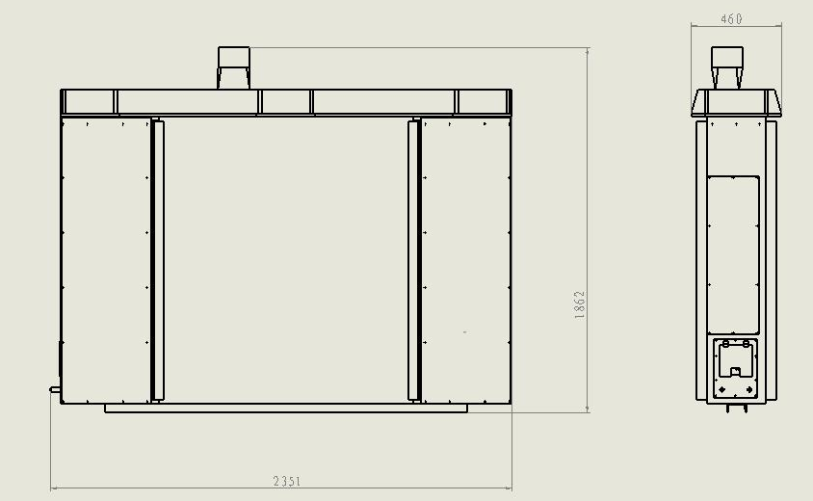
图1测厚仪结构

4、功能描述
- 实时显示测量值，显示频率3-5秒/次。
- 产品参数设置：可设置产品规格、正负公差、椭圆度公差等参数。
- 修正功能：自动或手动修正，当系统误差过大时可用校零功能自我校准。
- 测量规格自动调整功能：当切换轧材规格时自动调整测头至最佳位置。
- 超差报警功能：数据超差时声光报警。

5、软件功能
本设备外置控制柜，设备的操作均可通过主机软件来完成。软件存储在bin文件夹中，双击mc.exe即可启动程序。

5.1登录界面：
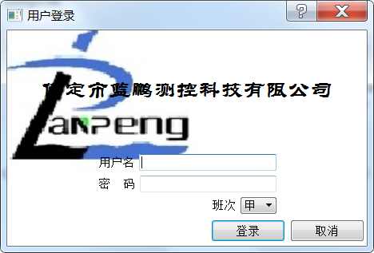
输入用户名和密码，点击登录进入系统，根据用户权限的不同，软件功能会有所区别。

5.2软件主界面：
进入程序后，会显示主界面如下：
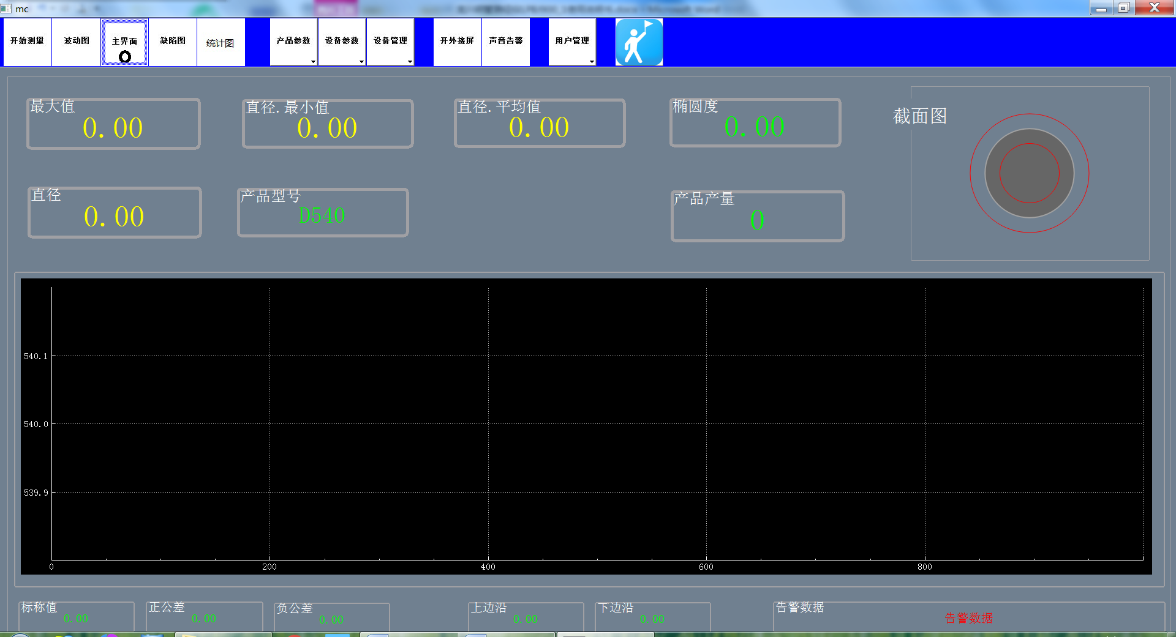
开始/停止测量：用于启动或停止一次测量过程，或者是在调整测头张合位置，待电机停止运动后的确认操作。
产品参数：主要用于校准、增加产品型号、选择产品型号等和产品相关的操作。
设备参数：主要用于数据查询等与设备存储数据相关的操作。
设备管理：主要用于制造设备时整体的配置操作，与用户无关，非专业人员不要修改其参数和内容，以免引起设备不能正常工作。
大屏开关：用于打开和关闭LED大屏数据显示。
声音告警：用于打开或关闭测量值超差报警的声音。
用户管理：用于添加、删除用户的操作和退出程序。

5.3产品参数
包含设备校零、产品型号配置、选择产品型号等功能。
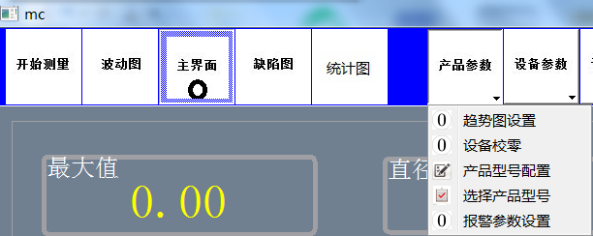

5.3.1设备校零
对测量系统的校正功能。点击“开始测量”，放入标准被测物，选择子菜单进入“设备校零”界面，点击“采样”按键，在左位置的“采样值”编辑框内会显示当前测量值，修改“标准值”编辑框内的数值为标准值，单击“校准”键对测量结果进行校准。
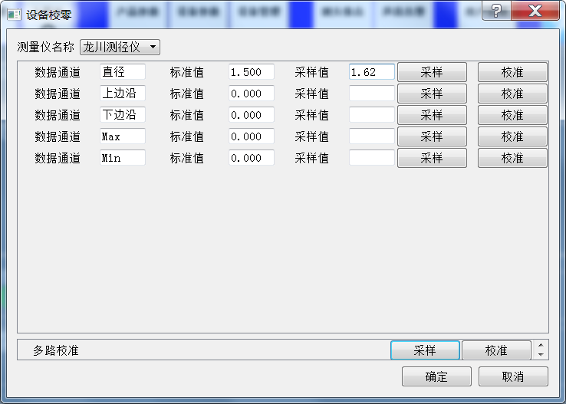
校零界面

5.3.2 产品型号配置
可以对被测物的型号进行增加和删除，对标称值、公差等参数进行编辑修改。
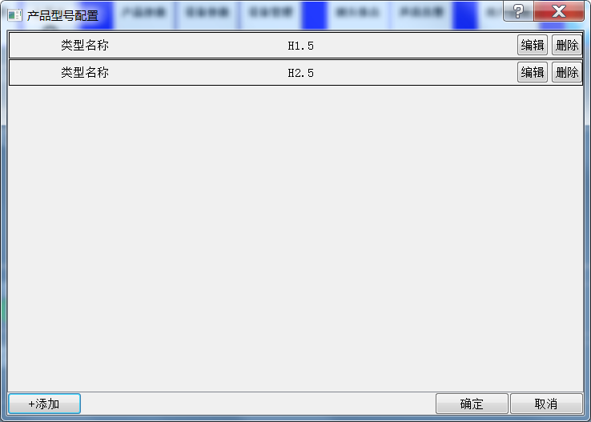
单击“添加”按钮，用于增加一个产品的型号，设置名称和各参数。
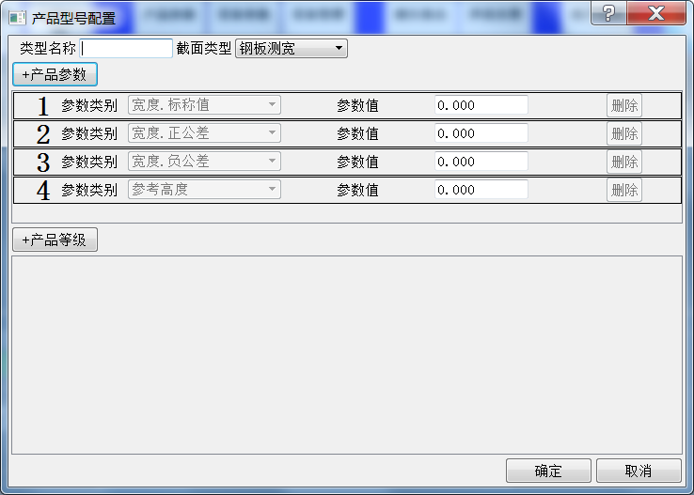
产品参数设置界面
“类型名称”：本次测量的产品规格名称。
“标称值”：本次测量规格的标准尺寸。
“正公差”：高于标称值的最大值。
“负公差”：低于标称值的最小值。
“单品长度”：在主界面趋势图上显示的X轴宽度。
单位：mm。

5.3.3 选择产品型号：
选择要测量的产品型号。
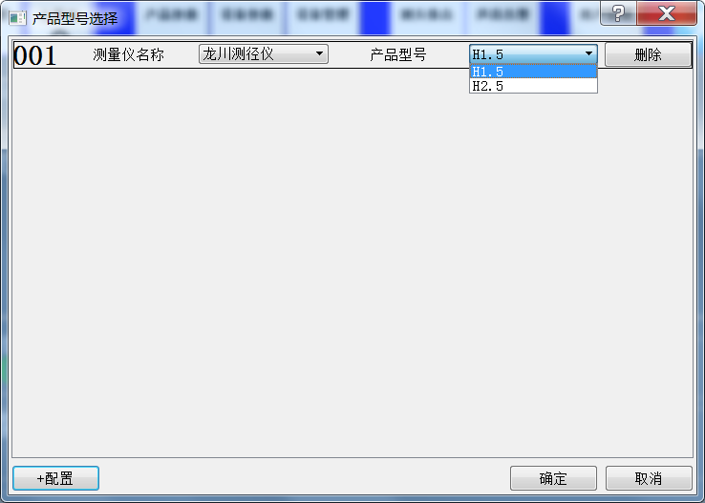
产品型号选择
选择新的型号后，测头会自动根据型号的标称值移动到合适的位置，电机移动时，控制柜报警灯会点亮，当测头位置调整完毕后报警灯熄灭。在此期间不要有其它操作。
测头调整完成后再单击“开始测量”重新启动测量功能。

5.4 设备参数
其中“历史查询”子菜单用于查询历史数据。其它功能与用户无关。
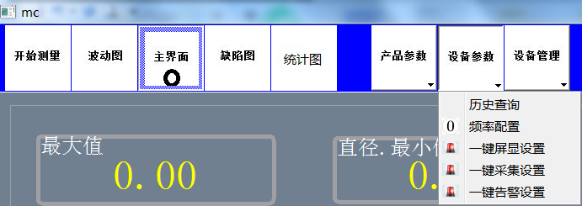
在“历史记录查询窗口”中编辑开始时间和截止时间，点击“前翻”和“后翻”可以分页显示历史数据，右侧是相关的参数，编辑后点击对应的按钮存储参数，退出后再次进入则配置生效。
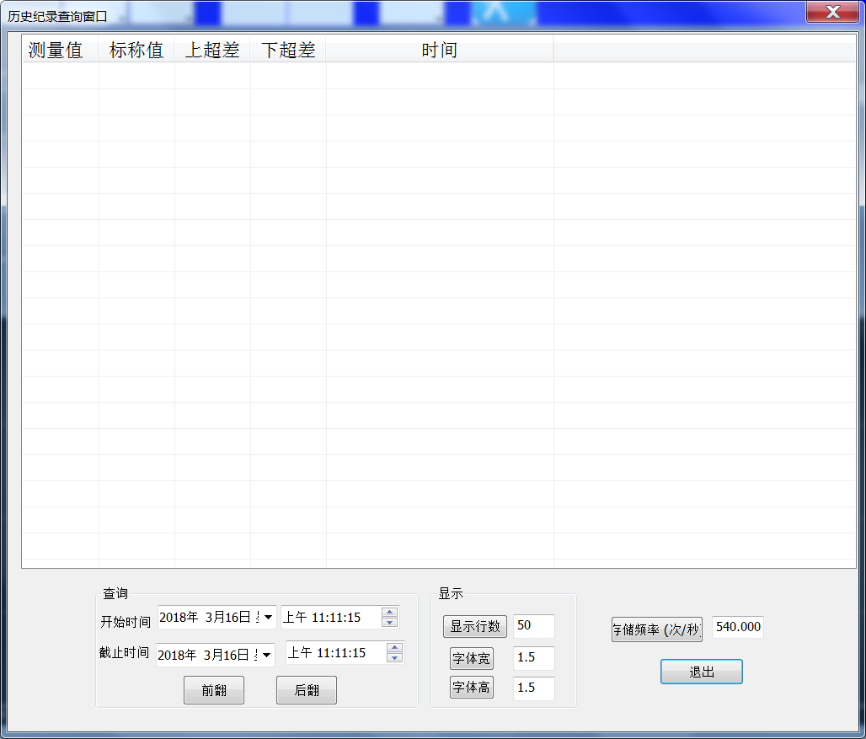

5.5 设备管理
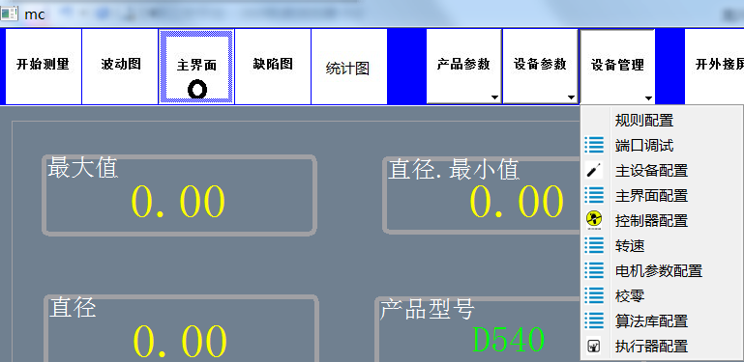
其中与用户相关的为“转速”和“校零”。其它功能与用户无关，不要修改其中的配置，以免导致系统故障。。

5.5.1 转速
在“设备管理”子菜单中单击“转速”选项，进入“转速”设置。
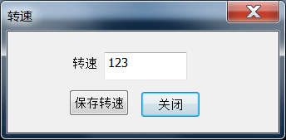
当“转速”为0时，单击“开始测量”后，系统按一般方式测量，不显示椭圆度。
当“转速”不为零时，开始测量后，系统根据转速设定的周期性统计数据并实时显示。

5.5.2 校零
当设备长时间运行后数据产生偏差时，用校零的方式重新计算测头间距以恢复初始精度。放入标准量块，在开始测量后，选择校零子菜单进入校零功能。在标称值编辑框里填入标准量块的值，单击“校零”保存数据并退出。程序重启后生效。
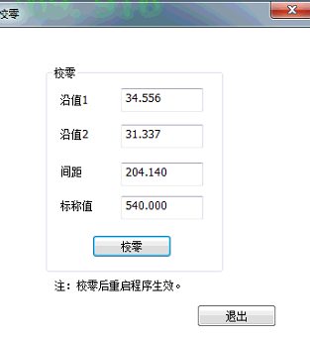

5.6 用户管理
用于管理用户的等级和权限，分为密码重置、添加用户、修改密码和退出程序等功能。
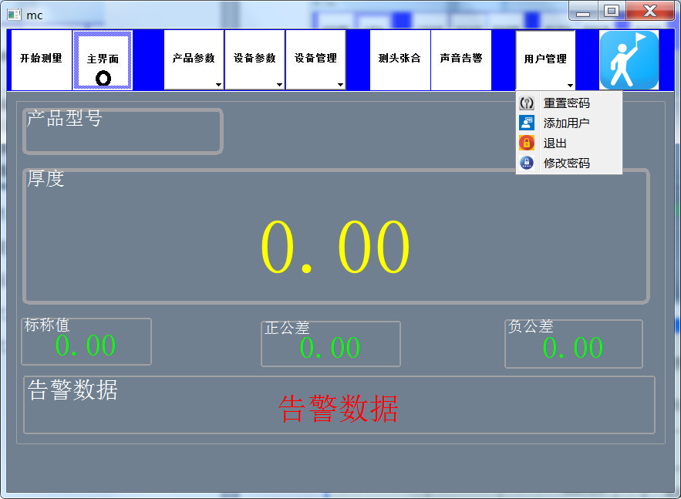
单击“添加”按钮，输入用户名和密码，选择相应的用户类型
实施人员：是设备生产方在配置程序界面、端口设置等各项功能是用的，对用户不开放，修改里面的配置有可能导致程序不能正常工作。
管理人员：是用户里具有一定权限的管理者使用的，除具备操作人员的权限外还可以增加产品型号、添加用户等功能；
操作人员：生产工人使用，可以执行测量，选择产品型号等操作；
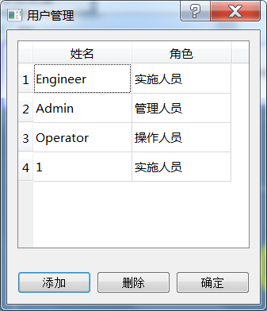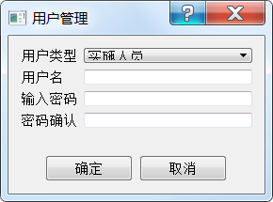
用户管理界面

5.7报警开关
当产生报警信号时，“上超差”红灯亮，“下超差”绿灯亮。
可以通过点击“告警静音”按键关闭声音报警，但不会影响报警灯指示。

5.8 大屏开关
设备支持一个LED屏（选配）。采用千兆网卡控制，可以与主机同步显示测量数据。通过此按钮可以控制外接屏是否显示。

附录
测厚仪安全操作规程
一、开机
开机顺序：测厚仪上电→工控机开机。
二、打开测量软件
双击工控机桌面上的快捷方式”测径仪”图标，运行测量软件。
三、根据产品规格选择或添加产品型号和参数。
四、设定或选取产品参数，待测头位置调整完毕。
五、电机“开始测量”，设备开始工作。
六、其他注意事项
1、测厚仪应远离水、雾、火及腐蚀性气体，否则将导致设备损坏。
2、测厚仪配电箱内有高压电，除专业人员外不得随意打开，以免发生意外损害。
3、工业控制计算机系统的应用软件，任何人不得随意改动、删除。
4、测厚仪是精密测量仪器，不得随意敲击、拆卸，不得将杂物放在测量车或主控机柜上。
5、工控机属专用终端，不得挪作它用。工控机要定期除尘，数据资料要定期备份，过期的数据文件要定期删除，严禁非工作软件拷入，以防病毒攻击。

